**Алексиевич, С. Время секонд хэнд. – М., 2013. – 512с.**

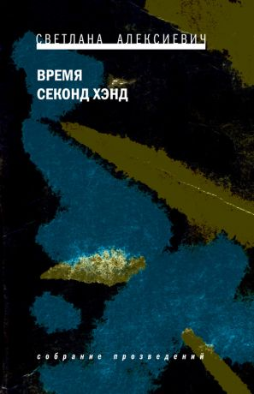Завершающая, пятая книга знаменитого художественно-документального цикла Светланы Алексиевич "Голоса Утопии". "У коммунизма был безумный план, - рассказывает автор, - переделать "старого" человека, ветхого Адама. И это получилось... Может быть, единственное, что получилось. За семьдесят с лишним лет в лаборатории марксизма-ленинизма вывели отдельный человеческий тип - homo soveticus. Одни считают, что это трагический персонаж, другие называют его "совком". Мне кажется, я знаю этого человека, он мне хорошо знаком, я рядом с ним, бок о бок прожила много лет. Он - это я. Это мои знакомые, друзья, родители". Социализм кончился. А мы остались.

**Букша, К. Завод «Свобода»: роман. – М., 2014. – 240с.**

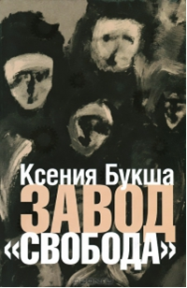«Завод «Свобода» — история жизни и смерти одного созданного в 1920-х годах советского завода радиоэлектронных устройств, созданная на документальной основе. Критики называют это произведение реанимацией производственного романа. Дополнительную конструктивную нагрузку несут авторские иллюстрации. При всём этом книга получилась предельно живой и увлекательной, глубокой и честной.

*Лауреат российской литературной премии «Национальный бестселлер» - 2014.*

**Лаврова, С. Куда скачет петушиная лошадь? – М., 2014. – 176с.**

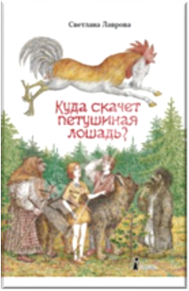Девочка Даша живёт в маленьком городке, но мечтает уехать в мегаполис и стать знаменитой писательницей. Времени она не теряет: сочиняет романы на популярные темы - о вампирах и любви. Чтобы получилось не так банально, Даша решает добавить в книгу фольклорных персонажей народа коми. Но вдруг один из героев - Пера-богатырь - появляется перед Дашей… и просит помочь в беде. Много лет назад люди стали покидать землю Коми, за ними потянулись боги, и вот уже самые древние духи забыли родные места. Некогда богатая земля пустеет, мифологический мир наших предков стремительно исчезает, сворачивается до размера небылицы, сказки… Как же спасти мир? Как победить Пустоту? В этом предстоит разобраться Даше, а также её спутникам - мифическим персонажам и инопланетянам, которые прилетели на Землю с научной целью. Героев ждёт долгое путешествие, полное опасностей и новых открытий.

*Лауреат премии «Книга года» - 2014.*

**Прилепин, З. Обитель: роман. – М., 2014. – 742с.**

Захар Прилепин – прозаик, публицист, музыкант. Известность ему принесли романы «Патологии» (о войне в Чечне) и «Санькя» (о молодых нацболах), «пацанские» рассказы – «Грех» и «Ботинки, полные горячей водкой».

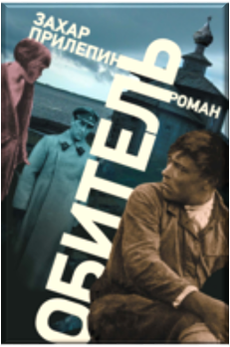В новом романе «Обитель» писатель обращается к другому времени и другому опыту. Соловки, конец двадцатых годов. Широкое полотно босховского размаха с десятками персонажей, с отчётливыми следами прошлого, отблесками гроз будущего – и целая жизнь, уместившаяся в одну осень.

Молодой человек двадцати семи лет от роду, оказавшийся в лагере. Величественная природа и клубок человеческих судеб, где невозможно отличить палачей от жертв. Трагическая история одной любви и история всей страны с ее болью, кровью, ненавистью, отражённая в Соловецком острове, как в зеркале.

*Лауреат премии «Книга года» - 2014.*

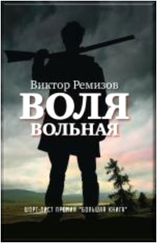**Ремизов, В. Воля вольная: роман. – М., 2015. – 416с.**

Остросюжетный роман о жизни в тайге и настоящем мужестве. Действие романа происходит на Дальнем Востоке. Конфликт завязывается между местными охотниками и рыбаками и полицией, собирающей дань с браконьерского бизнеса в районе. Икра и рыба в этих краях – единственный способ заработать на жизнь. Законно это невозможно. Жители посёлка делятся на тех, кто готов и даже рад окончательно покориться новому порядку и тех, кто стремится к "вольнице". Последние уходят в тайгу и пытаются то ли скрыться от преследователей, то ли порвать связи с цивилизованным миром.

**Сорокин, В. Теллурия: роман. – М., 2013.-448с.**

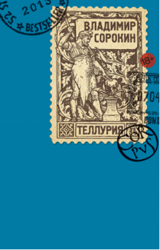"Теллурия"— это взгляд на будущее Европы. Узнаваемое и неузнаваемое мирно соседствуют на ярком гобелене Нового средневековья, населённом псоглавцами и кентаврами, маленькими людьми и великанами, крестоносцами и православными коммунистами. У бесконечно разных больших и малых народов, заново перетасованных и разделённых на княжества, ханства, республики и королевства, есть, как и в Средние века прошлого тысячелетия, одно общее — поиск царства Божьего на земле, Республики Теллурии, её залежей волшебного металла, который приносит счастье.

**Старобинец, А. Икарова железа. – М., 2013. – 256с.**

Анну Старобинец называют "русским Стивеном Кингом". Это писатель с лучшей, возможно, фантазией во всей нынешней русской беллетристике. С уникальным чутьём на фобии, мании, болевые точки. И с почти экстрасенсорным умением находить в обыденном мире бреши, из которых тянет сквознячком страшноватого чуда.

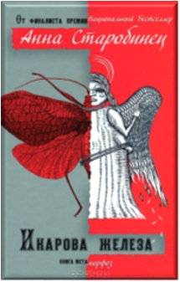"Икарова железа" - это семь захватывающих историй про меняющуюся реальность. В этой реальности можно, сделав простенькую операцию, стать примерным семьянином, но ненароком потерять душу. Вожделённая поездка в столицу мира оборачивается дорогой в ад, сценарист-неудачник вместо встречи с продюсерами попадает в эпицентр инопланетного вторжения, пробудившийся ген грозит вылепить из человеческой куколки то ли ангела, то ли демона, и еще неизвестно, что за цели преследуют авторы компьютерной игры для детей. Много всякого может случиться в привычном мире, увиденном особым зрением Анны Старобинец.

*Лауреат премии «Нацбест – начало» - 2014.*

**Шаров, В. Возвращение в Египет: роман. – М., 2013. – 759с.**

Владимир Шаров - писатель и историк, автор культовых рома­нов "Репетиции", "До и во время", "Старая девочка", "Будьте как дети". Любимый приём - историческая реальность, как будто перевёрнутая вверх дном, в то же время и на шаг не отступающая от библейских сюжетов.

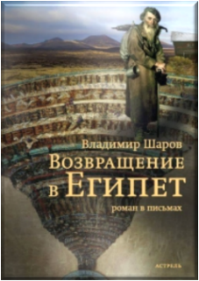Новый роман "Возвращение в Египет" - история в письмах семьи, связанной родством с... Н.В.Гоголем. XX век, вереница людей, счастливые и несчастливые судьбы, до революции ежегодные сборы в малороссийском имении, чтобы вместе поставить и сыграть "Ревизора", позже - кто-то погиб, другие уехали, третьи затаились. И - странная, передающаяся из поколения в поколение идея - допиши классик свою поэму "Мёртвые души", российская история пошла бы по другому пути...

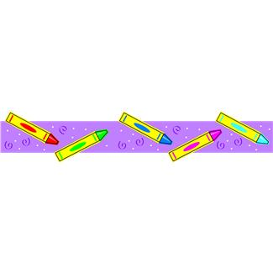



Составитель и комп. набор: Тимофеева И.И., гл. библиограф.

МБУ «Межпоселенческая центральная библиотека»

Ординского муниципального района

**НОВИНКИ**

**ИНТЕЛЛЕКТУАЛЬНОЙ**

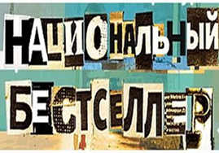**ПРОЗЫ**



Лауреаты и финалисты

литературных премий

Орда, 2014